**Муниципальное дошкольное образовательное автономное учреждение «Детский сад №6» г. Оренбурга**

***Картотека игровых упражнений***

***для укрепления мышечно-связочного аппарата и профилактики нарушений осанки***

***для детей среднего дошкольного возраста***

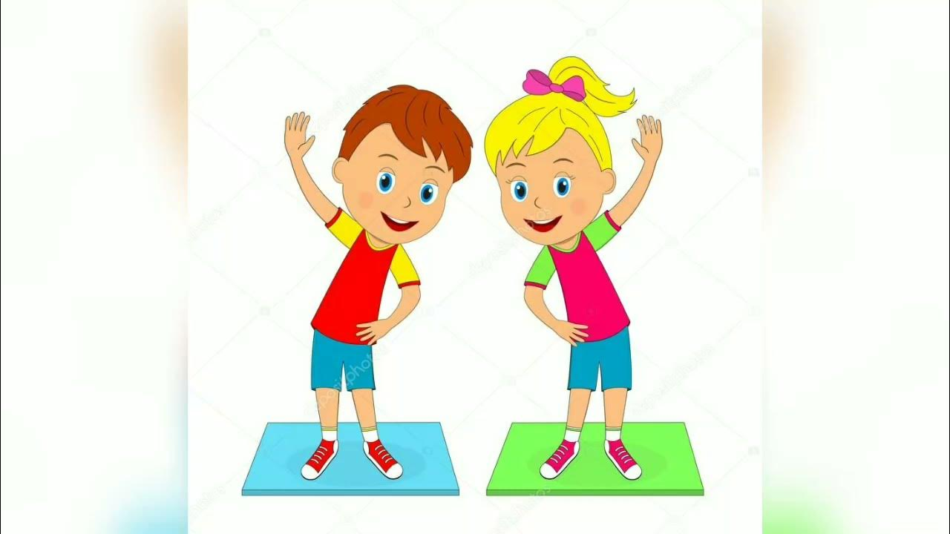

**«Качалочка»**

***Цели:*** улучшение функции вестибулярного аппарата, укрепление связочно-мышечного аппарата туловища и конечностей.

На лесной полянке играли медвежата, смешно покачиваясь на спине. Давайте мы тоже попробуем так покачаться!

И.п.: лечь на спину, ноги вместе. Сгибая ноги, прижать колени к груди и обхватить колени руками. Покачаться на спине вправо, влево. Пауза. Повторить 3 раза.

**«Морская звезда»**

***Цели:*** формирование правильной осанки, улучшение координации движений.

И.п.: лежа на животе, поднять руки и ноги в стороны.

Вы — морская звезда! Покачайтесь на волнах.

**«Стойкий оловянный солдатик»**

***Цели:*** развитие умения сохранять равновесие, формирование правильной осанки, укрепление связочно-мышечного аппарата туловища и конечностей.

Плывет по реке лодочка, а в ней оловянный солдатик. Вдруг подул резкий ветер, и началась качка. Но ничего не страшно оловянному солдатику. Хотите стать таким же стойким и сильным, как оловянный солдатик?

И.п.: встать на колени, руки плотно прижать к туловищу. Наклониться назад, как можно ниже, держать спину прямо, а затем выпрямиться. Повторить 3 раза. Сесть на пятки, отдохнуть.

**«Самолет»**

***Цели:*** укрепление мышечного корсета позвоночника, мышц тазового пояса.

И.п.: сидя, ноги вместе, руки на полу. Поднять ноги вверх, руки развести в стороны — «полетели самолеты». Удерживать позу 5—10 с, затем отдохнуть.

**«Ах, ладошки, вы, ладошки!»**

***Цели:*** формирование правильной осанки, координация движений верхних конечностей.

И.п.: встать прямо и, заведя руки за спину, соединить ладони. Затем, вывернув сложенные руки пальцами вверх, расположить кисти рук так, чтобы мизинцы по всей длине касались позвоночника. Локти нужно приподнять, спину выпрямить, плечи отвести назад. Удерживать позу и произносить:

**«**Ах, ладошки, вы, ладошки!

За спиною спрячем вас!

Это нужно для осанки, это точно!

Без прикрас!»

*Медленно опустить руки вниз, встряхнуть кистями рук и выполнить спокойный выдох.*

**«Покачай малышку»**

***Цели:*** укрепление мышечного корсета позвоночника, мышц тазового пояса.

И.п.: сидя, поднять к груди стопу ноги, обнять ее руками. Укачивать «малышку», касаясь лбом колена и стопы ноги.

**«Танец медвежат»**

***Цели:*** укрепление мышц нижних конечностей и мышечного корсета позвоночника.

Представьте себе, что вы маленькие медвежата, и решили потанцевать.

И.п. — о.с: положить руки на пояс, выполнять полуприседания. Темп средний.

**«Птица»**

***Цели:*** развитие координации и быстроты движений в крупных и мелких мышечных группах, укрепление мышечного корсета позвоночника.

И.п.: лежа на животе, поднять руки вверх, в стороны, прогнуться. Махать руками, как птица крыльями. Мы полетели. Лечь на живот, опустить руки. Пауза, отдых. Затем продолжить «полет». Повторить 2—3 раза.

**«Гусеница»**

***Цели:*** формирование правильной осанки, развитие координации движений в крупных мышечных группах рук и ног.

И.п.: встать на четвереньки, подтянуть колени к рукам, не отрывая ног от пола. А затем переставить обе руки одновременно вперед, как можно дальше. Так и передвигается гусеница в поисках еды. А теперь вы все — гусеницы. Поползли!

**«Еж с ежатами»**

***Цели:*** формирование навыка правильной осанки, укрепление мышц туловища, верхних и нижних конечностей.

Под огромною сосной               Бег на носках.

На полянке, на лесной,              Произносить звуки (фрр-фррфрр).

Куча листьев,  где лежит,          Бег в полуприседе на носочках,

Еж с ежатами бежит.                 руки в упоре на бедрах,

Мы вокруг все оглядим,           Спина круглая.

На пенечках посидим,              Присесть, вытягивая шею вверх.

А потом все дружно сядем       Присесть с упором на кисти

И иголки все покажем.              рук, голову опустить, спина

Показали, показали                   круглая — «показываем иголки».

И домой все побежали.             Бег на носках.

**«Самолетик — самолет»**

***Цели:*** укрепление мышц туловища, мягкое воздействие на функции вестибулярного аппарата, формирование навыка правильной осанки.

Самолетик — самолет        Развести руки в стороны, ладонями вверх.

Отправляется в полет.        Выполнять поворот вправо

Жу, жу, жу,         и произносить звук (ж).

Постою и отдохну.             Встать прямо, опустить руки, пауза.

Я налево полечу,                 Поднять голову — вдох. Выполнить

Жу, жу, жу,                           поворот влево и выдох на звук (ж).

Постою и отдохну.              Встать прямо и опустить

руки — пауза.

**«Кошечка»**

***Цели:*** укрепление мышечного корсета позвоночника.

И.п.: встать на четвереньки с опорой на колени и кисти рук. «Кошечка сердится» — спина круглая, голову опустить как можно ниже. «Кошечка добрая, ласковая» — прогнуть спину, голову приподнять.

**«Ель, елка, елочка»**

***Цели:*** воспитание и формирование правильной осанки, укрепление связочно-мышечного аппарата туловища и конечностей, тренировка внимания.

   В лесу стоят высокие ели. Встаньте ровно, как эти стройные ели, подтянитесь, выпрямитесь. (Голова, туловище, ноги— прямо, раздвинуть руки, «ветки», слегка в стороны, ладонями вперед.) Пойдемте дальше в лес, посмотрим, есть ли у высокой ели сестрички? Вот и сестрички ели — елки. Они пониже, но такие же стройные. (Принять правильную осанку, но в полуприседе.) Пойдемте, поищем еще сестричек-елочек. Вот они — совсем маленькие. Но и удаленькие: красивые и тоже стройные. (Сесть на корточки, голова и спина выпрямлены, руки ладонями слегка разведены в стороны.)

**«Ежик вытянулся, свернулся»**

***Цели:*** улучшение функции вестибулярного аппарата, укрепление мышечного корсета позвоночника, мышц верхних и нижних конечностей.

И.п.: лежа на ковре, поднять руки за голову и максимально вытянуться. Затем, поднимая верхнюю часть туловища к коленям, наклониться вперед, т.е. сгруппироваться, обхватить ноги под коленями (ежик свернулся). Повторить 2—6 раз. Между каждым повторением полежать и расслабиться.

**«По-турецки мы сидели...»**

***Цели:*** формирование координации движений, укрепление мышечного корсета позвоночника и мышц нижних конечностей.

По-турецки мы сидели,

Пили чай и сушки ели.

Пили, пили, ели, ели,

Еле-еле досидели.

И.п.: сидя, ноги «калачиком», кисти рук упираются под подбородок. Покачивать головой и туловищем из стороны в сторону.

**«Ходим в шляпах»**

***Цели:*** формирование навыка правильной осанки, укрепление мышечного корсета позвоночника, развитие координации движений.

Положить на голову кольцо — «шляпу». Следить за осанкой, голова прямо, плечи на одном уровне, параллельны полу, руки спокойно лежат вдоль туловища. Ходить по залу, сохраняя правильную осанку.

**«Калачи»**

***Цели:*** укрепление мышечного корсета позвоночника, мышц брюшного пресса, нижних и верхних конечностей, развитие координации движений.

Качи- качи- качи- кач.

Сделай-ка, дружок, калач.

И.п.: сидя на полу, руки в упоре сзади, ноги вместе, носки оттянуты. 1 — подтянуть ноги к себе, обхватить их руками; 2 — и.п. Выполнять 5—6 раз.

**«Малыши выросли»**

***Цели:*** укрепление мышц верхних и нижних конечностей, формирование правильной осанки, улучшение координации движений.

Мы маленькими были,

А выросли большими.

И.п. — о.с: ноги вместе, руки опущены. 1 — присесть, обхватить руками колени, голову спрятать (выдох); 2 — подняться на носки, потянуться, руки поднять вверх (вдох). Выполнять 5—6 раз.

**«Лиса»**

***Цели:*** тренировка вестибулярного аппарата, укрепление мышц туловища и конечностей.

Лиса — рыжая плутовка,

Прогибает спину ловко.

И.п.: стоя на четвереньках. 1 — прогнуться в спине, голову поднять (вдох); 2 — выгнуть спину дугой, прижимая подбородок к груди (выдох). Выполнять 5—6 раз.

**«Ветер»**

***Цели:*** развитие координации движений, укрепление мышечного корсета позвоночника.

Ветер дует нам в лицо,                                     И.п. — о.с: наклоны туловища -

Закачалось деревце.                                          то в одну, то в другую

сторону.

Ветер тише, тише, тише,                                  Присесть, руками обхватить

                                                                            колени.

Деревце все выше, выше.                                 Выпрямиться, встать на

                                                                            носки, руки вверх.

**«Жучок на спине»**

***Цель:*** формирование правильной осанки.

И.п.: лежа на спине, руки и ноги в свободном положении. Представим, как с ветки на землю упал жучок, но упал неудачно. Оказался на спинке и пытается перевернуться на животик, чтобы уползти.

Изображение барахтанья лапками в разные стороны. Раскачивание на спинке с боку на бок (боковая качалочка). Попытка рывком перевернуться на бок, а затем встать на локти и колени. Во время барахтанья не помогать головой и плечами, раскачиваться всем туловищем.

В конце игры детей можно спросить: Какая часть тела поддается раскачиванию легко, а какая остается неподвижной? Какой ты жук? Что у вас есть (лапки, крылышки, панцирь)? Каково ваше настроение?

**«Бабочка»**

***Цели:*** укрепление мышц туловища, верхних и нижних конечностей, мягкое воздействие на функции вестибулярного аппарата, развитие координации движений.

Вот летит наш мотылек,                 Бег по площадке.  
Он красивый, как цветок.

Крылышками машет, машет.                                 Выполнять махи руками.  
Мотылек летел, летел,

На цветочек тихо сел.                                            Присесть, обхватить рука-

Он сидит, не шевелится,                                       ми колени.

Чтоб не съела крошку птица!                               Встать, выпрямить спину,

руки в стороны.

**«Пружинки»**

***Цели:*** укрепление связочно-мышечного аппарата стоп и голеней, формирование навыка правильной осанки.

Покачаемся на ножках.                          Ритмичное приседание, сгибание

Покачаемся немножко.                           и выпрямление ног —

Вот так, вот так!                                     «пружинки».

Вот как детки хороши,                           Ходьба на месте.

Скачут, скачут малыши.         Прыжки на обеих ногах.

**«Деревца»**

***Цели:*** формирование правильной осанки, укрепление мышечного корсета позвоночника, развитие координации движений в крупных мышечных группах верхних и нижних конечностей

На дорогах лужи.                                    Ходьба друг за другом.

Ну а мы не тужим.

Осторожно обойдем,                              Ходьба на носках.

По мосточку перейдем.                         Ходьба приставным шагом боком.

Наденем на ножки                                 Наклоны туловища вперед.

Высокие сапожки.  
Да как... прыгнем!                                 Прыжки на обеих ногах продвижением вперед.

**«Кузнечик»**

***Цели:*** устранение и компенсация деформации осанки, укрепление мышечного корсета позвоночника и мышц конечностей.

На лужайке красота,                                         Ходьба по залу обычным шагом.

На лужайке суета:                                            Ходьба спортивным шагом,

спина прямая.

Бабочки порхают                                             Бег по залу на носках, дети

И жуки летают.                                                выполняют махи руками.

А кузнечик скачет:                                          Прыжки на обеих ногах с

Скок-скок на цветок.                                       продвижением вперед.

Прыг-прыг, задержался                                  Присесть на корточки, руки

на миг.                                                              назад, в стороны.

Вот опять поскакал и устал.                          Прыжки на обеих ногах.

**«Малютка»**

***Цель:*** формирование правильной осанки.

И.п.: лежа на спине, руки вдоль туловища, ноги плотно прижаты друг к другу. Ребенку предлагается представить себя малышом грудничкового возраста, изобразить его настроение и движения.

Подъем ног, согнутых в коленях, подтягивание стоп к лицу, непроизвольные движения руками и ногами в воздухе, поднятие головы (не отрывая плеч от пола), повороты ее в стороны, проявление эмоций радости, импровизация плача со звуками [уа-уа], имитация движения губ, сосущих соску.

**«Великаны и гномы»**

***Цели:*** укрепление мышц верхних и нижних конечностей, формирование правильной осанки, улучшение координации движений.

Ходьба по группе. «Великаны» — идти на носочках, руки вверх. «Гномики» — идти в полуприсяде, руки на пояс. Спина прямая!

**«Горячо – холодно»**

***Цели:***укрепление мышц верхних и нижних конечностей, формирование правильной осанки, улучшение координации движений.

Ходьба по группе. «Горячо» — идти на носочках, руки вверх. «Холодно» — идти в полуприсяде, руки на пояс. Спина прямая.